Pràctica 2: crear ReCaptcha de tipus INVISIBLE

En aquesta segona pràctica investiga i implementa un reCaptcha, en aquesta ocasió, de tipus invisible.

1 – Aprofitant la configuració de la pràctica anterior, anem al següent enllaç:

https://www.google.com/recaptcha/admin/create#list

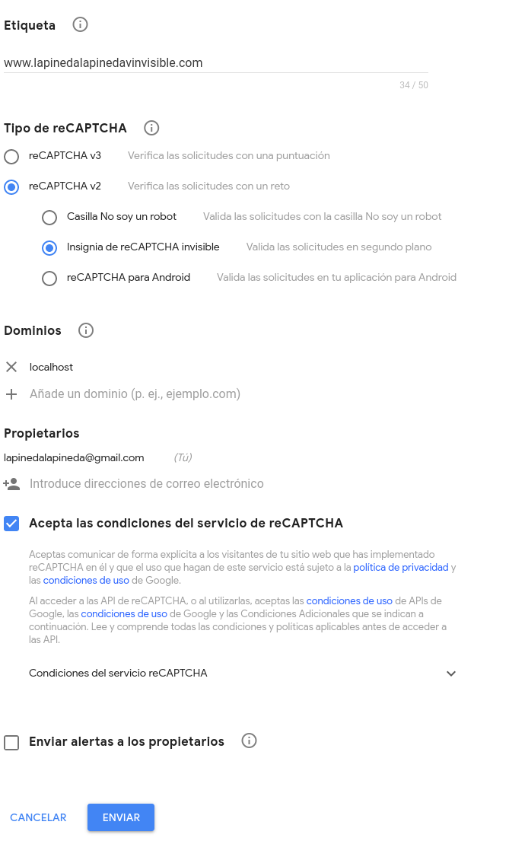
Un cop li donem a Enviar, ens dirà la clau del lloc web i la clau secreta:

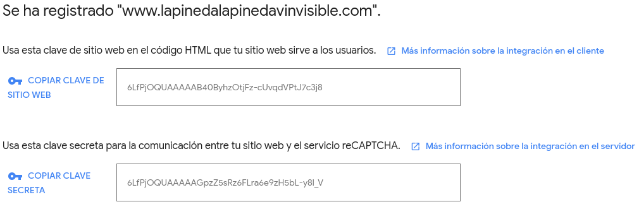

→ CSW: 6LfPjOQUAAAAAB40ByhzOtjFz-cUvqdVPtJ7c3j8
→ CS: 6LfPjOQUAAAAAGpzZ5sRz6FLra6e9zH5bL-y8l_V

Anem a configurar-ho, i possem la seguretat al màxim:

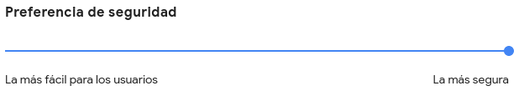

2 – Obrim el document secret .env (situat en el directori arrel del projecte), i li afegim les següents credencials:

NOCAPTCHA_SITEKEY=secret_site_key
NOCAPTCHA_SECRET=secret_key

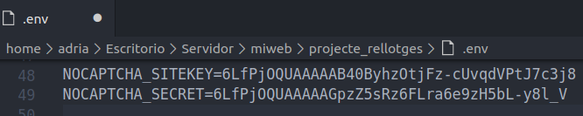

3 – Sols ens queda inserir el codi en la vista de register. Anem a resources/views/ i allà en el document register.blade.php ho canviem de la següent forma:

<div class="form-group row">
{!! NoCaptcha::renderJs() !!}
{!! NoCaptcha::displaySubmit('captcha-form', 'Register', ['class' => 'btn btn-primary']) !!}
<span class="text-danger" >{{ $errors→first('g-recaptcha- response') }}</span>
</div>

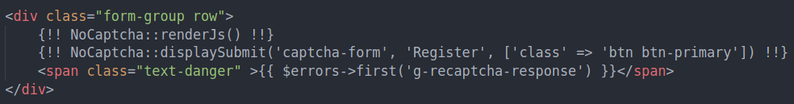

En el <form> ho deixem de tal forma:

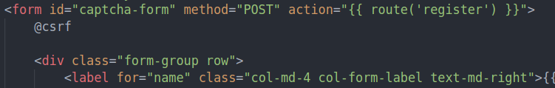

I a continuació esborrem el botó de registre, ja que amb el codi anterior ja l’estem creant.

4 – Un cop acabada la feina, encenem el projecte:

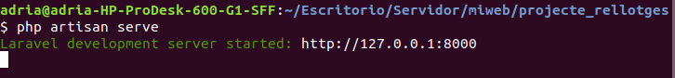

Si obrim el projecte i intento registrar-me:

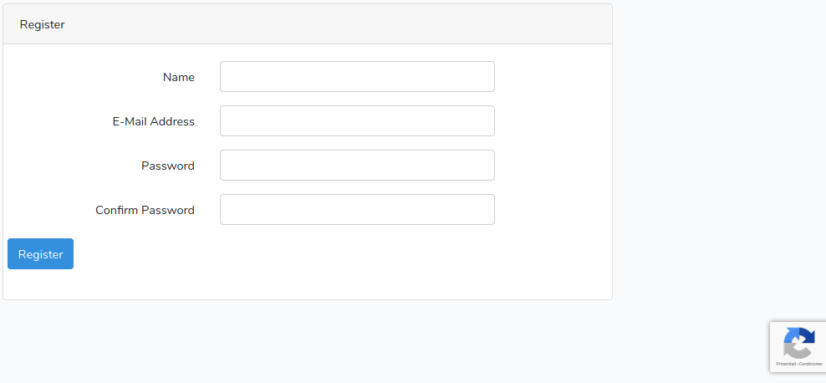

- Surt el captcha i si el resolem:

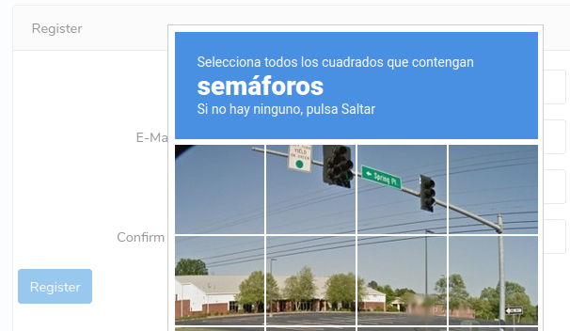

Em crea l’usuari i em porta al catàleg:

